טכנולוגיות אינטרנט מתקדמות – 61776 (WEB)
משימת בית מס' 1
להגשה עד 20.5.26 בשעה 23:59

קישור גיט של הצוות: https://github.com/andreibel/WEB-14-mediscribe.git

שם חבר הצוות | משימות שהוקצו | משימות שהושלמו
אנדריי בלוזיורוב | מהנדס מערכת | להנדס את המערכת
אסף אליהו | וUC | UC
איתי אופיר | יצר שאלות ראיון + תמלול | יצר שאלות ראיון + תמלול + סיכום תמלול
לינוי כהן | פרסונות | פרסונות
תהילה בן דהן | דרישות | דרישות

- תהליך חשיבה עיצובית:

- שם האתר: MediScribe
מערכת חכמה לתיעוד וניהול אירועי חירום רפואיים (טראומה והחייאה) בזמן אמת, המבוססת על טכנולוגיית Speech-to-Text.המערכת נועדה לפתור את הכאוס בחדרי הלם, שבהם התיעוד מבוצע כיום בדיעבד מהזיכרון. המערכת מספקת לצוות הרפואי דשבורד ויזואלי של ציר הזמן, משווה את הטיפול הניתן לפרוטוקולים רפואיים מקובלים (כגון איגוד הלב האמריקאי – AHA) ומתריעה על חריגות כדי לשפר את בטיחות המטופל ואת איכות התיעוד המשפטי והרפואי.
- ראיון:
קישור github:
https://github.com/andreibel/WEB-14-mediscribe/blob/main/%D7%A8%D7%90%D7%99%D7%95%D7%9F%20-%20%D7%AA%D7%9E%D7%9C%D7%95%D7%9C.docx
https://github.com/andreibel/WEB-14-mediscribe/blob/main/%D7%A8%D7%A2%D7%99%D7%95%D7%9F%20-%20%D7%AA%D7%9E%D7%9C%D7%95%D7%AA%20-%20%D7%9E%D7%A1%D7%95%D7%9B%D7%9D.docx
הגדרת פרסונה:
מאפיינים:  תפקידו לנהל צוות של בין 4 ל-30 מטפלים בסביבה רועשת וכאוטית סביב מטופל במצב אנוש. הוא נדרש לקבל החלטות קריטיות בשניות, לעקוב אחר זמנים (למשל מתן תרופות כל 3 דקות), ולדאוג לתיעוד מדויק של אירוע.  קורות חיים (בקצרה והקשר למקרה)  רופא בכיר במחלקה דחופה בבית חולים זיו בצפת. עובד משמרות ארוכות מסביב לשעון. מתמודד עם לחץ ועומס רב בעבודה בעקבות הרבה מטופלים ועבודות ניירת. | פרטיים אישיים:  ד"ר אילן, רופא בכיר במחלקה דחופה, 42, צפת.

Empathy Map:

FEELS:  מתמודד עם מתח מבצעי, עומס קוגניטיבי, ותסכול מהרישום הידני המעכב. חושש מטעויות אנוש הנובעות מחוסר סדר ומידע חסר. | SAYS:  "תביא אדרנלין", "תחליפו מעסה כל שתי דקות", "שמישהו ירשום את זה, כרגע התיעוד מסתמך על הזיכרון".
THINKS:  אני חייב לדעת בדיוק מתי ניתן האדרנלין האחרון כדי לא לחרוג מהפרוטוקול.  האם מישהו באמת עוקב אחרי כל האמפולות שפתחנו?  הלוואי שהייתה לי מערכת שמונעת ויכוחים על אופן הטיפול בזמן אמת. | DOES:  מנהל צוות גדול בחדר הלם תוך חלוקת תפקידים.  מחשב זמנים בראש או בעזרת מטרונום, ומנסה לשחזר את האירוע בדיעבד לצורך כתיבת הדוח הרפואי על בסיס אמפולות ריקות.

- Divergent Thinking:

- שימוש במשקפיים חכמים לכל מטפל הכוללים מצלמה ומיקרופון לתיעוד הפעולות לצילום מוניטורים.
- יצירת "טביעת קול" אישית לכל צוות רפואי בכניסה למשמרת, כדי שהמערכת תזהה אוטומטית מי מדבר.
- התקנת מיקרופונים רחבי קליטה מהתקרה החדר הטראומה כדי לקלוט את כלל הדוברים.
- פיתוח טאבלט עם מסך מגע ולחצנים מוגדרים מראש (דומה למסכי הזמנה במזון מהיר) להזנת נתונים מהירה במקום הקלדה.

- Convergent Thinking:

- המרת דיבור לטקסט (Speech-to-Text) עם חותמת זמן: התכנסות לפתרון מבוסס קול כבסיס ל- MVP, אשר מייצג ציר זמן כרונולוגי ומתעד אוטומטית פעולות ותרופות שחברי הצוות מכריזים עליהן.
- זיהוי מטפלים מפושט: במקום טביעת קול מורכבת, התחלה עם מיקרופוני דש אישיים שכל איש צוות מקבל, או הגדרת תפקידים ומיקרופונים בכניסה לאירוע לצורך שיוך הדובר.
- תוצרת דשבורד חכמה: יצירת מסך מפוצל הכולל תרשים זרימה של הפעולות, שעונים/טיימרים רצים, וטבלת סיכום ברורה.
- אסיסטנט בזמן אמת ושילוב בטיחות: חיבור המערכת לפרוטוקולים בינלאומיים (כמו AHA) כדי שהמערכת תתריע רק במצבים קריטיים (כגון חריגה המינון תרופה), באמצעות התראה עדינה (ויזואלית) שלא מוסיפה לרעש הכללי.
- בקרה אנושית: הבנה שהמערכת אינה מחליפה את הרופא, ולכן נדרש מנגנון המאפשר לאיש צוות לעבור על הטקסט, לתקן שגיאות זיהוי, ולחתום עליו לפני העברתו לרשומה רפואית.
- דרישות:

Functional Requirements:
- The system shall convert audio inputs into text.
- The system shall extract medical keywords from the text.
- The system shall assign timestamps to the extracted keywords.
- The system shall compare the extracted keywords against clinical protocols.
- The system shall display deviation alerts on the user interface.

Non-Functional Requirements:
- Performance (Latency & Timing): The system must process audio to dashboard updates within a 500ms p95 latency envelope, render visual deviation alerts within 200ms of detection, and maintain timestamp drift below 100 milliseconds.
- Reliability: The speech-to-text engine must maintain 99.9% uptime with <1% packet loss and a Word Error Rate (WER) under 0.5% in noisy environments.
- Maintainability & Data Architecture: The system architecture must employ a polyglot persistence stack utilizing both MongoDB (for unstructured document data, such as raw text transcripts) and Supabase/PostgreSQL (for structured relational data, such as users and clinical protocols). The system must ensure 100% separation of data domains with zero direct dependencies between the two databases, allowing independent scaling and schema updates without cross-module code changes.
- Testability: The system must log 100% of state mutations and AI algorithmic decisions, enabling an auditor to retrospectively locate the source of any decoding error within an average of under 2 minutes.
- Accuracy: Entity extraction must achieve at least 95% precision and recall, and protocol comparisons must yield zero false matches. The UI must achieve a System Usability Scale (SUS) score above 85 to prevent alert fatigue.

- תרשים USE CASE:
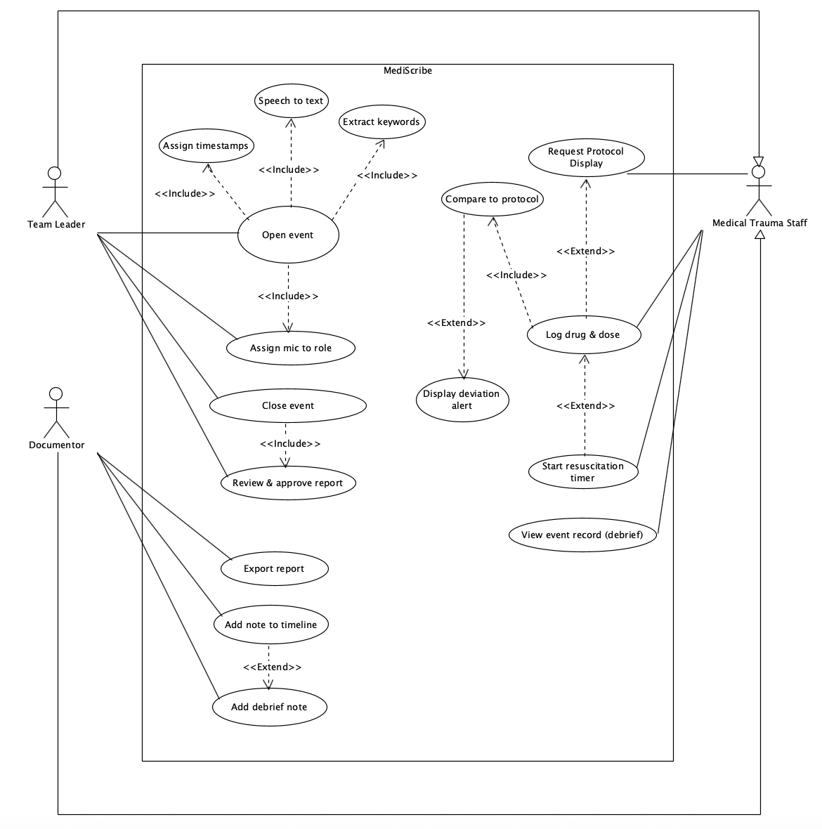

- תמונות פלט של הUI

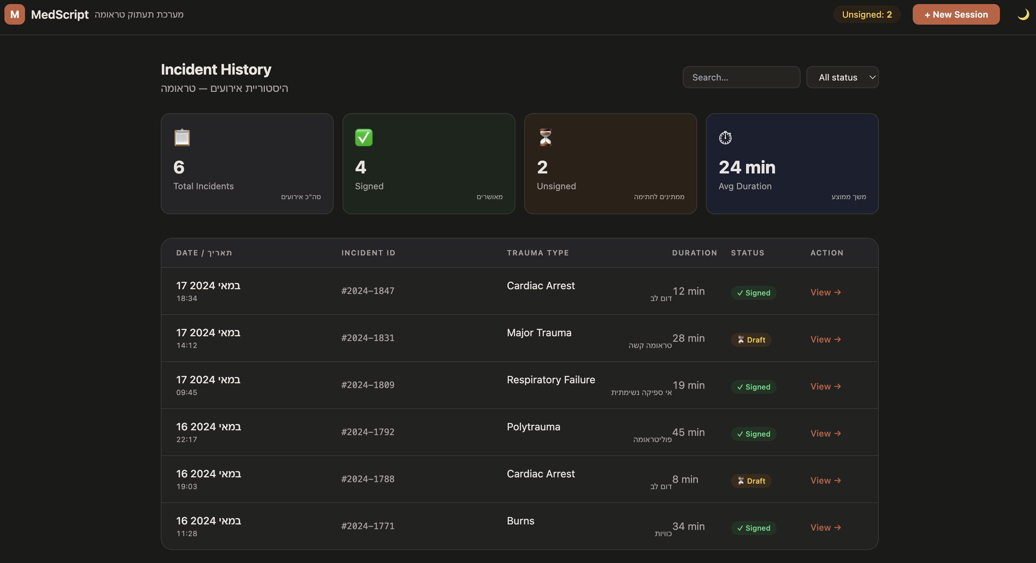
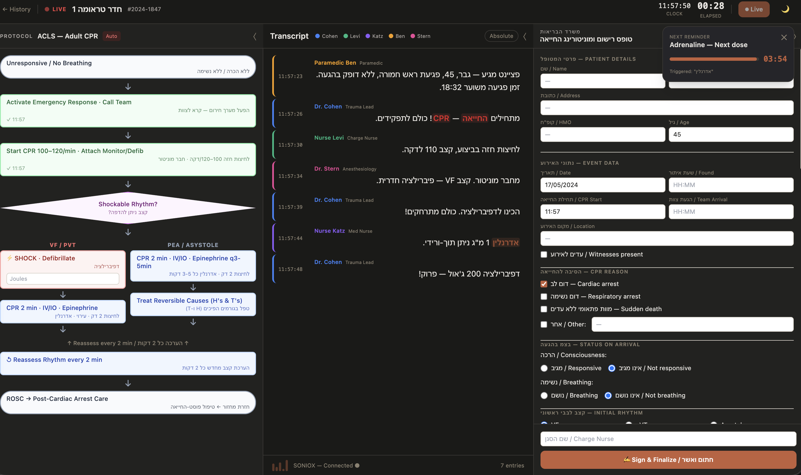

קישור github:
https://github.com/andreibel/WEB-14-mediscribe
ח.
web/src/
├── app/
│ ├── App.tsx
│ ├── router.tsx
│ └── providers.tsx
│
├── components-ui/
│ ├── Button.tsx
│ ├── Badge.tsx
│ ├── Input.tsx
│ ├── Modal.tsx
│ ├── Card.tsx
│ ├── Avatar.tsx
│ ├── Tabs.tsx
│ ├── Toggle.tsx
│ ├── AudioWaveform.tsx
│ ├── SpeakerChip.tsx
│ └── index.ts
│
├── pages/
│ ├── auth/
│ │ ├── LoginPage.tsx
│ │ ├── RegisterPage.tsx
│ │ ├── components/
│ │ │ ├── AuthLayout.tsx
│ │ │ ├── LoginForm.tsx
│ │ │ └── RegisterForm.tsx
│ │ └── services/
│ │ └── auth.service.ts
│ │
│ ├── dashboard/
│ │ ├── DashboardPage.tsx
│ │ └── components/
│ │ ├── StatCard.tsx
│ │ ├── FilterBar.tsx
│ │ ├── IncidentTable.tsx
│ │ ├── IncidentRow.tsx
│ │ └── IncidentDetailModal.tsx
│ │
│ ├── session/
│ │ ├── SessionPage.tsx
│ │ ├── components/
│ │ │ ├── SessionHeader.tsx
│ │ │ ├── PanelShell.tsx
│ │ │ ├── ProtocolPanel/
│ │ │ │ ├── index.tsx
│ │ │ │ ├── ACLSFlowchart.tsx
│ │ │ │ └── FlowNode.tsx
│ │ │ ├── TranscriptPanel/
│ │ │ │ ├── index.tsx
│ │ │ │ ├── TranscriptEntry.tsx
│ │ │ │ └── RecordingControls.tsx
│ │ │ └── SummaryPanel/
│ │ │ ├── index.tsx
│ │ │ ├── MoHForm.tsx
│ │ │ └── SignBlock.tsx
│ │ └── services/
│ │ ├── ws.service.ts
│ │ ├── keyword.service.ts
│ │ └── timer.service.ts
│ │
│ ├── voice-stamp/
│ │ ├── VoiceStampPage.tsx
│ │ ├── components/
│ │ │ ├── VoiceRecorder.tsx
│ │ │ ├── WaveformDisplay.tsx
│ │ │ └── StampCard.tsx
│ │ └── services/
│ │ ├── recorder.service.ts
│ │ └── audio.service.ts
│ │
│ ├── settings/
│ │ ├── SettingsPage.tsx
│ │ └── components/
│ │ ├── ProfileForm.tsx
│ │ ├── VoiceStampManager.tsx
│ │ ├── NotificationPrefs.tsx
│ │ └── TeamSection.tsx
│ │
│ │
│ └── admin/
│ ├── AdminPage.tsx
│ └── components/
│ ├── UsageChart.tsx
│ ├── TeamTable.tsx
│ └── ExportPanel.tsx
│
├── shared/
│ ├── stores/
│ │ ├── auth.store.ts
│ │ ├── session.store.ts
│ ├── api/
│ │ ├── client.ts
│ │ ├── sessions.api.ts
│ │ └── users.api.ts
│ ├── types/
│ │ ├── auth.types.ts
│ │ ├── session.types.ts
│ │ └── transcript.types.ts
│ └── lib/
│ ├── formatters.ts
│ └── rtl.ts
│
└── styles/
├── tokens.css
└── globals.css

